* СПРАВОЧНЫЕ ПОСОБИЯ ДЛЯ МАЛОГО БИЗНЕСА НА САПРОПЕЛЕ
* НАСТОЛЬНАЯ КНИГА ПРЕДПРИНИМАТЕЛЯ
- ДЛЯ ЖЕЛАЮЩИХ ОТКРЫТЬ СОБСТВЕННОЕ ДЕЛО

КАТАЛОГ 1
КАТАЛОГ 2
КАТАЛОГ 3
ЧАСТНЫЙ БИЗНЕС НА САПРОПЕЛЕ

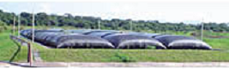
КНИГА 25
ТЕХНОЛОГИЯ Geotube dewatering ОБЕЗВОЖИВАНИЯ САПРОПЕЛЯ И ДОННЫХ ИЛОВ ВОДОЕМОВ
Применяется Центром по сапропелю в проектах
- Добычи и переработки сапропеля в товарную продукцию
- Извлечения и утилизации загрязненных донных илов водоемов
Кроме эффективного обезвоживания сапропеля естественной влажности способ позволяет задерживать вредные вещества накопленные в донных илах водоемов или на дне очищаемых от илов озер.
Технология применяется как при больших так и при малых объемах обезвоживания, обладает относительной дешевизной по сравнению с известными способами и оборудованием механического, физико-механического и химико-механического обезвоживания донного озерного осадка.
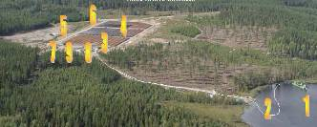
Технология Geotube Dewatering уменьшает содержание химических соединений в отфильтрованной воде. Эту технологию можно также применять в широком диапазоне климатических условий. Технология идеальна для отстойников, водохранилищ и фильтрации отходов
Технологическое оборудование не имеет подвижных и трущихся частей, громоздких и энергоемких устройств. Имеет значительный производственный и экономический ресурс.
Процесс обезвоживания довольно гибкий, может проходить на любой технологической даже не приспособленной площадке, а также на шасси автомобиля. Применим в летнее и зимнее время.

СОДЕРЖАНИЕ ТЕХНОЛОГИИ И ТИПОВОГО ПРОЕКТА ПРЕДПРИЯТИЯ
Техническое задание Заказчика работ
Глава 1.
1.1. Общая характеристика обьекта работ. Данные по количественному и качественному составу разрабатываемой залежи сапропеля или донным отложениям для очистки.
1.2. Выбор (обоснование) способа добычи сапропеля или очистки водоема от иловых отложений.
1.3. Технологическая схема добычных работ на озере. Графическое изображение и блок-схема производства работ.
1.4. Выбор (обоснование) применения технологии geotube dewatering для берегового обезвоживания сапрпоеля или извлекаемого ила
1.5. Промплщадка по обезвоживанию. Выбор типоразмера и модификации контейнеров geotube
1.6. Технологическая схема обезвоживания по технологии. Графическое изображение и блок-схема производства работ.
1.7. Инструкции по применению технологии обезвоживания geotube dewatering.
Глава 2. Спецификация оборудования, характеристика, производительность, габариты, завод-изотовитель, стоимость на момент производства работ.
Глава 3. Технико-экономические показатели технологии.
3.1. Строительно-подготовительные работы на озере.
3.2. Производственный график работ на озере
3.3. Штатное расписание проедприятия
3.4. Расчетное время производства работ по применяемой технологии
3.5. Себестоимость единицы извлекаемого и обезвоживаемого сапропеля или донного ила
Глава 4.
4.1. Складирование обезвоженного сырья.
4.2. Рекомендации по утилизации или переработки извлекаемых донных илов или сапропеля.
Глава 5.
5.1. Учет и контроль производства.
5.2. ТБ и ОТ на предприятии. Мероприятия по безопасности жизнедеятельности.
5.3. Экология на месте производства добычных работ и обезвоживания.
Выводы.
Заключение.
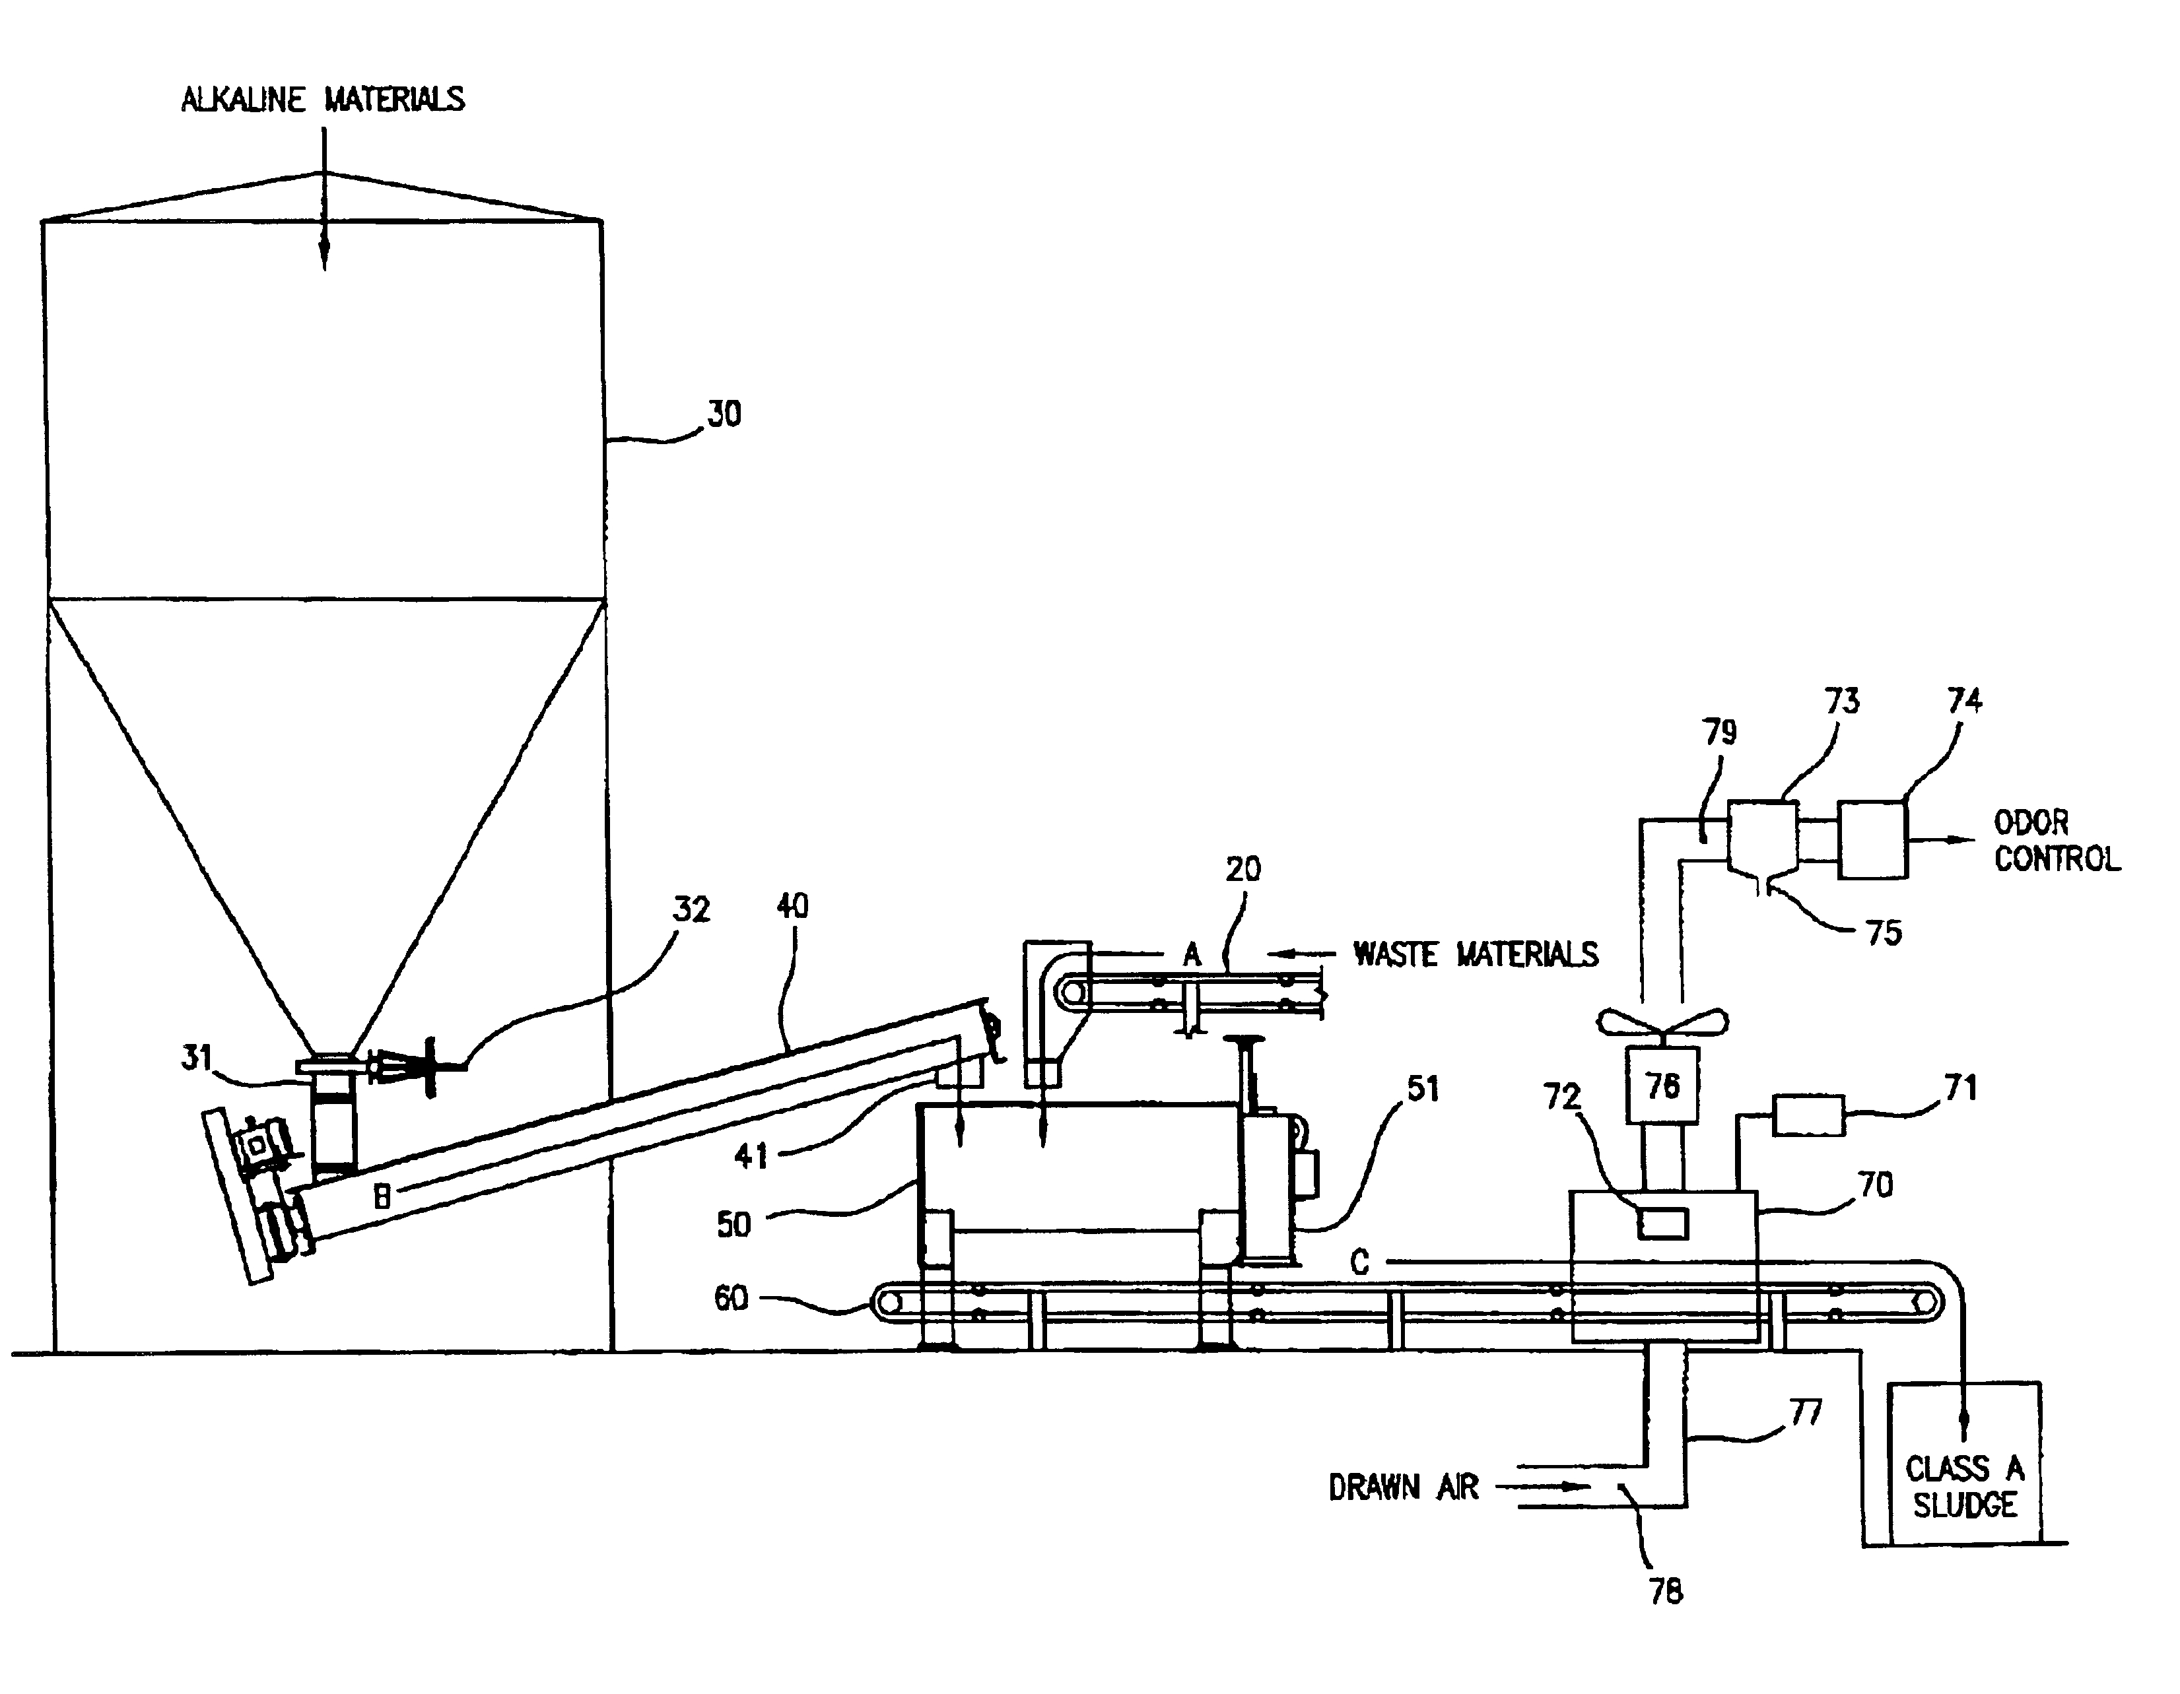
КНИГА 26
ТЕОРИЯ ПОДГОТОВКИ ОЗЕРНЫХ ОСАДКОВ (САПРОПЕЛЯ ЕСТЕСТВЕННОЙ ВЛАЖНОСТИ)
К ПЕРЕРАБОТКЕ В ТОВАРНУЮ ПРОДУКЦИЮ ПУТЕМ ФИЗИКО-ХИМИЧЕСКОГО ОБЕЗВОЖИВАНИЯ, ЭКСТРАКЦИИ, ДР. ТЕХНОЛОГИЧЕСКИЕ АППАРАТЫ И ОБОРУДОВАНИЕ ПРОИЗВОДСТВЕННЫХ ПРОЦЕССОВ. ПРИМЕРЫ ПРАКТИЧЕСКОГО ПРИМЕНЕНИЯ

С О Д Е Р Ж А Н И Е CD Д Л Я М А Л О Г О Б И З Н Е С А И П Р Е Д П Р И Н И М А Т Е Л Ь С Т В А

Документ в формате Pdf
Документ в формате Word
Глава 1. Процессы и аппараты для обработки сапропеля естественной влажности
1.1. Состав и свойства процессов осаждения сапропеля естественной влажности
1.2. Классификация методов обработки озерных осадков
Технологический цикл обработки озерных осадков
1.3. Машины и аппараты для отстаивания озерных осадков и активного ила
Горизонтальный отстойник для отстаивания активного ила
1.4. Аэробная стабилизация и анаэробное сбраживание озерных осадков
Сбраживание сапропеля и сапропеле-навозной смеси
Метантенки открытого и закрытого типов
Пример 1
1.5. Методы кондиционирования сапропеля естественной влажности
Реагентная обработка
Катионные, анионные и неионные флокулянты
Применение синтетических флокулянтов
Тепловая обработка
Пример 2
Жидкофазное окисление
Технологическая схема установки жидкофазного окисления
сапропеля
1.6. Замораживание и оттаивание
1.7. Уплотнение сапропеля естественной влажности
Механическое обезвоживание сапропеля
Гравитационное уплотнение
Пример 3
Коагуляция сапропеля и коагулянты
Флотационный уплотнитель периодического действия
Пример 4
1.8. Сушка сапропеля в складах-отстойниках и механическое обезвоживание
Склады-отстойники
Конструкция барабанного фильтра-сгустителя
Барабанный вакуум-фильтр
Вакуум-фильтр со сходящим полотном
Пример 6
Дисковые вакуум-фильтры
Схема вакуум-фильтра с непрерывной регенерацией фильтровальной ткани
Схема регенерационного узла вакуум-фильтра со сходящим полотном:
барабан фильтра
Ленточный вакуум-фильтр
Листовой фильтр
Рамные и камерные фильтр-прессы
Схема фильтра-пресса ФПАКМ
Пример 7
Схема работы фильтрующих плит (без промывки осадка)
Горизонтальный ленточный пресс
Винтовые прессы
Гравитационные фильтры
Виброфильтры
Центрифугирование
Конструкция осадительной центрифуги
Схема устройства центрифуги шнекового типа
Пример 8
Схема барабана-сепаратора
    - Термическая сушка сапропеля
Типовые конструкции сушилок
Конвективная сушка
Барабанные сушилки
Пример 9
Сушилки с кипящим слоем
Схема однокамерной сушилки с кипящим слоем
Сушилки с фонтанирующим слоем
Распылительные сушилки
Общая схема распылительной сушильной установки
Сушилки со встречными струями
Схема сушилки со встречными струями
Пример 10
Глава 2. ВИДЫ ПРИМЕНЯЕМОГО ОБОРУДОВАНИЯ В ТЕХНОЛОГИЧЕСКИХ ПРОЦЕССАХ ПОДГОТОВКИ САПРОПЕЛЯ К ПЕРЕРАБОТКЕ
Отстойники-осветлители (обезвоживатели)
2.1. Гидроциклоны
Открытый гидроциклон с конической диафрагмой
Многоярусный открытый гидроциклон
Напорные гидроциклоны
Конструкция напорного гидроциклона со съёмными элементами рабочей камеры
2.2. Установки и аппараты для физико-химического обезвоживания сапропеля и очистки сбрасываемой в озеро воды
2.2.1. Установки для коагулирования и флокулирования сапропеля естественной влажности
Дырчатый смеситель
Вертикальный смеситель
Водоворотные камеры хлопьеобразования
Обезвоживатели со взвешенным слоем сапропеля
Пример 11
2.2.2. Флотационные установки
Вакуумная флотация
Схема вакуумной процесса флотации с выделением воздуха из раствора
Напорная флотоация
Радиальный флотатор

Пример 12
Эрлифтная флотация
Двухкамерная прямоточная флотационная установка
2.2.3. Экстракционные аппараты и установки
Схема непрерывно-действующей экстракционной установки
Горизонтальные, вертикальные и центробежные смесительно-отстойные экстракторы
Ступень ящичного экстрактора
Тарельчатые экстракторы
Пример 13
2.2.4. Сорбционные и ионообменные установки
Сорбционный вертикальный параллельно-проточный фильтр
Пример 14
Сорбционная установка с последовательным введением сорбента
Сорбционная установка с противоточным введением
сорбента
Электрохимические коагуляторы
Электрокоагуляционная установка
Глава 3. Практические примеры применения теории
ШНЕКОВЫЙ ОБЕЗВОЖИВАТЕЛЬ САПРОПЕЛЯ
ОБЕЗВОЖИВАНИЕ САПРОПЕЛЯ ЕСТЕСТВЕННОЙ ВЛАЖНОСТИ НА МИНИЦЕНТРИФУГАХ
ОБЕЗВОЖИВАНИЕ САПРОПЕЛЯ И САПРОПЕЛЕ-НАВОЗНЫХ СУБСТАНЦИЙ НА СЕПАРАТОРАХ KEMIRA 812 P
ТЕХНОЛОГИЯ ОБЕЗВОЖИВАНИЯ САПРОПЕЛЯ С ИСПОЛЬЗОВАНИЕМ НАКЛОННЫХ ОТСТОЙНИКОВ
ТЕХНОЛОГИЯ ОЧИСТКИ ВОДОЕМОВ ОТ ЗАИЛЕНИЯ С МОМЕНТАЛЬНЫМ БЕРЕГОВЫМ ОБЕЗВОЖИВАНИЕМ ИЗВЛЕКАЕМОГО ИЛА

CD включает в себя:
1. Описание, чертежи, схемы, фото технологических процессов, установок и линий в формате Word - 38
2..Описание, чертежи, схемы, фото технологических процессов, установок и линий в формате Pdf – 42
3 Рисунков и технологических схем, фотографий, рисунков по тексту изложения теории - 42 в тексте и 171 в приложениях
4. Примеров расчетов основных установок и технологических процессов – 14
5. Видео файлов к описанию теории и практического применения изложенного материала – 18

СТОИМОСТЬ отдельных книг на CD – 3000 руб. и 1000 руб. комплекта на CD – 3500 руб. + доставка.

ЗАКАЗ CD КНИГ ИЛИ ПОСОБИЯ ВЦЕЛОМ
осуществляется письменной заявкой в адрес Курсов или Центра по сапропелю на факс (8512)592838, 305625 или по E-mail: danil(собачка)astranet.ru с пометкой в Теме письма-заявки - CD «Частный бизнес на сапропеле».
По Вашей заявке втечение суток будет выставлен Счет на безналичную оплату, после оплаты которого втечение 3 дней курьером или почтой будет направлен в Ваш адрес запрашиваемый материал. Также пособие можно купить наличной оплатой в офисе продаж по адресу Астрахань, ул. Ульянова, 67. оф. 9-10. «в здании гостиницы Интурист СПА»

Наш адрес. 414018. Астрахань. ул. Ульянова, 67
Время работы: понедельник-пятница: с 10 до 20.00;
Выходные: суббота, воскресенье
По всем вопросам звоните по телефонам: (8512)73-22-20. 89086132220
www.saprex.ru

Все типовые технологии и проекты (бизнес-планы) от Центра по сапропелю представлены в 3 каталогах. Продолжение списка запрашивайте по факсу или эл. почте.

